**Příloha č.1 Smlouvy o dílo**

**NÁVRH POSTUPU RESTAURÁTORSKÝCH PRACÍ NA DŘEVOŘEZBÁCH**

**KRISTUS VZKŘÍŠENÝ – inv. č.: 971**

**Popis předmětu před restaurováním**

Dřevořezba byla vyřezána ze špalku lipového dřeva, ztvárněna jako stojící, nakročená pravou nohou, bedra přepásána rouškou, obě ruce od loktů nedochovány. Dřevořezba byla celistvě polychromovaná:

tělové partie - inkarnát

vlasy, vousy - hnědá

bederní rouška: líc - zlacení (dochované v drobných fragmentech), rub - tmavě modrá plint – hnědočerná

Dřevořezba byla dochována bez částí obou rukou, od loktů jsou ruce odraženy. Dále se nedochovaly některé trny koruny osazené na hlavě Krista. Dochovaná polychromie odpadává od dřevěného podkladu. Polychromie dřevořezby prokazuje dřívější restaurátorské zásahy, polychromie byla v minulosti restaurována probarvenými voskopryskyřičnými tmely. Inkarnát byl druhotně scelen tmavěhnědou lazurou imitující starou polychromu. Zlacení roušky celistvě poškozeno, dochováno pouze v drobných fragmentech. Lak zakalený.

**Návrh na konzervační – restaurátorský postup**

1. **demontáž památky** -dřevořezba bude vyzvednuta v expozici a přemístěna do restaurátorské dílny

2. fixace uvolněné polychromie - uvolněná polychromie bude fixována disperzním roztokem injektáží metodou, čímž se zabrání nežádoucím ztrátám dochované polychromie.

3. **rest. průzkum polychromie** - na památce bude proveden rozšířený restaurátorský (stratigrafický) průzkum polychromie. Provedené sondy stratigrafického průzkumu odkryjí jednotlivě nanesené vrstvy polychromie a rozsah dochovaných vrstev po celé památce. Stratigrafický průzkum bude doprovázet barevná fotografická dokumentace a bude zařazena v příloze restaurátorské zprávy.

4. **sanace a petrifikace** - destruované části dřevěného materiálu budou zpevněny petrifikačním roztokem ponorem nebo injektážní metodou. Po provedené petrifikaci destruovaných částí dřevořezby budou zbytky petrifikačního roztoku odstraněny z povrchu řezby. Při této etapě bude též provedena sanace dřevěného materiálu. K prevenci památky, proti opětovnému napadení dřevokazným škůdcem, bude použit insekticidní přípravek, který bude obsahovat stejný nosič insekticidů jako petrifikační roztok.

5. **snímání nežádoucích vrstev polychromie** - na základě provedeného restaurátorského průzkumu lze doporučit sejmutí nežádoucích vrstev polychromie z partií inkarnátů (nežádoucí tmavě hnědá lazura, druhotné voskopryskyřičné tmely a zakalený lak), zlacení polychromie je doporučeno retušovat pozlacovačskou technologií. Rozsah snímání nežádoucích vrstev polychromie bude předem odsouhlaseno vlastníkem památky.

6. **Štafírské práce**

Obnova křídového podkladu

Destruovaný nebo chybějící křídový podklad bude opraven nanášením křídového podkladu, povrch bude opracován podle okolního ztvárnění.

Barevné a pozlacovačské retuše

Na základě vyhodnoceného restaurátorského průzkumu budou retuše provedeny reverzibilnímí barvami metodou čárkové nebo bodové retuše, tyto reverzibilní barvy bude možné sejmout lehkým restaurátorským zásahem. Retuš zlacení bude provedena podle dochovaného pokovování a jednotně scelena.

Závěrečná povrchová úprava

Proti* případnému poškození barevné retuše' bude povrch polychromie ošetřen závěrečným lakem, který bude lehce snímatelný odborným restaurátorským zásahem.

7. **montáž památky** - po provedeném restaurování bude dřevořezba osazena v expozici Hradu ve Strakonicích.

Technologická část

*fixace polychromie -* Dispercoll M, H2O, etanol, vatové tampony

*rest. průzkum polychromie -* etanol, aceton, toluen, terpentýnový olei, vatové tampony

*sanace a petrifikace -* Solakryl BMX, xylen, Lignofix koncentrát

*snímání nežádoucích vrstev polychromie -* etanol, aceton, toluen, slabý roztok čpavkové vody, terpentýnový olej, vatové tampony

*štafírské práce -* kožní klíh, plavená křída, boloňská křída, reverzibilní barvy, Poliment pasta Lafrance, plátkové zlato 23.75kar, damara, bělený vosk, terpentýnový olej

Pozn. Restaurátorský zásah se může v průběhu prací změnit vlivem nově zjištěných skutečností. Se všemi případnými

změnami bude zadavatel předem obeznámen.

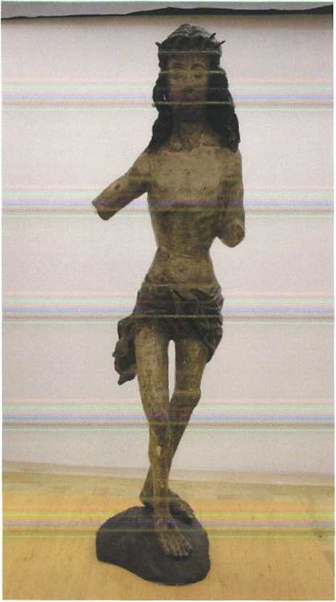**FOTOGRAFICKÁ DOKUMENTACE**

Současný stav dřevořezby  
odražené části obou rukou  
poškozená polychromie,  
zakalený lak

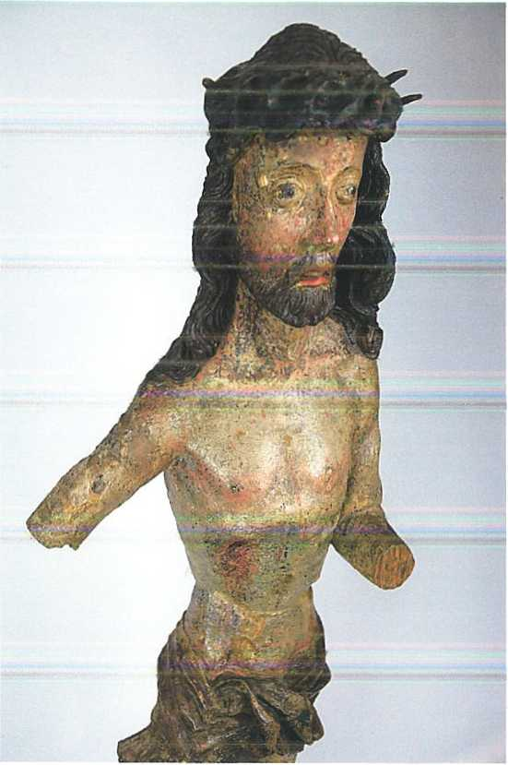

Současný stav dřevořezby  
odražené části obou rukou  
chybějící tmy koruny  
poškozená polychromie,  
zakalený lak

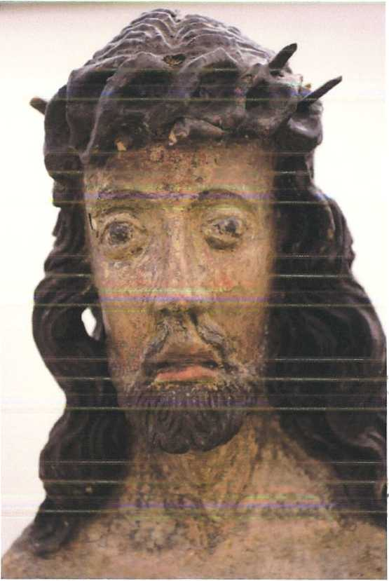

Současný stav dřevořezby  
chybějící trny koruny  
poškozená polychromie,  
zakalený lak

Současný stav dřevořezby  
poškozená polychromie,  
na bederní roušce dochované fragmenty zlacení  
zakalený lak

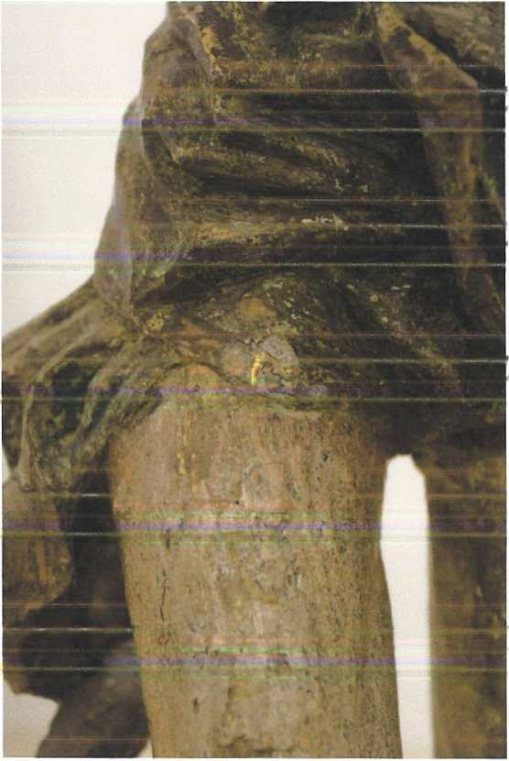

Současný stav dřevořezby  
poškozená polychromie,  
zakalený lak

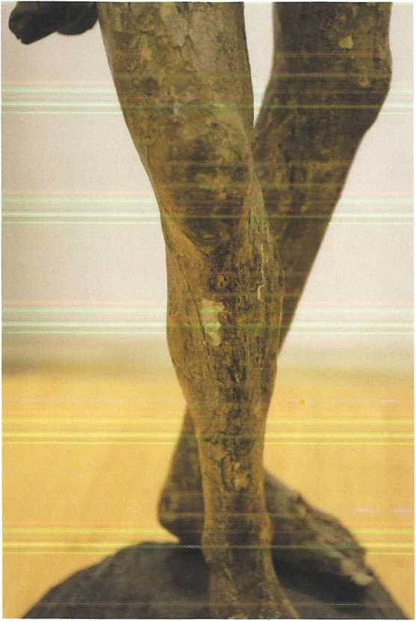

STRATIGRAFICKÝ PRŮZKUM POLYCHROMIE

Místo sondy: tělové partie (inkarnát)

Odkryté vrstvy: 1. dřevo, 2. křídový podklad, 3. růžová (inkarnát)

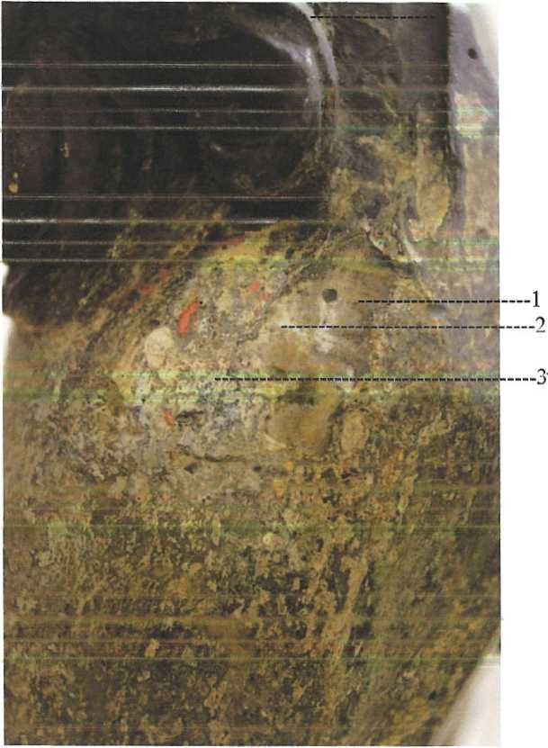

Místo sondy: bederní rouška (zlacení)

Odkryté vrstvy: 1. dřevo, 2. zlacení

